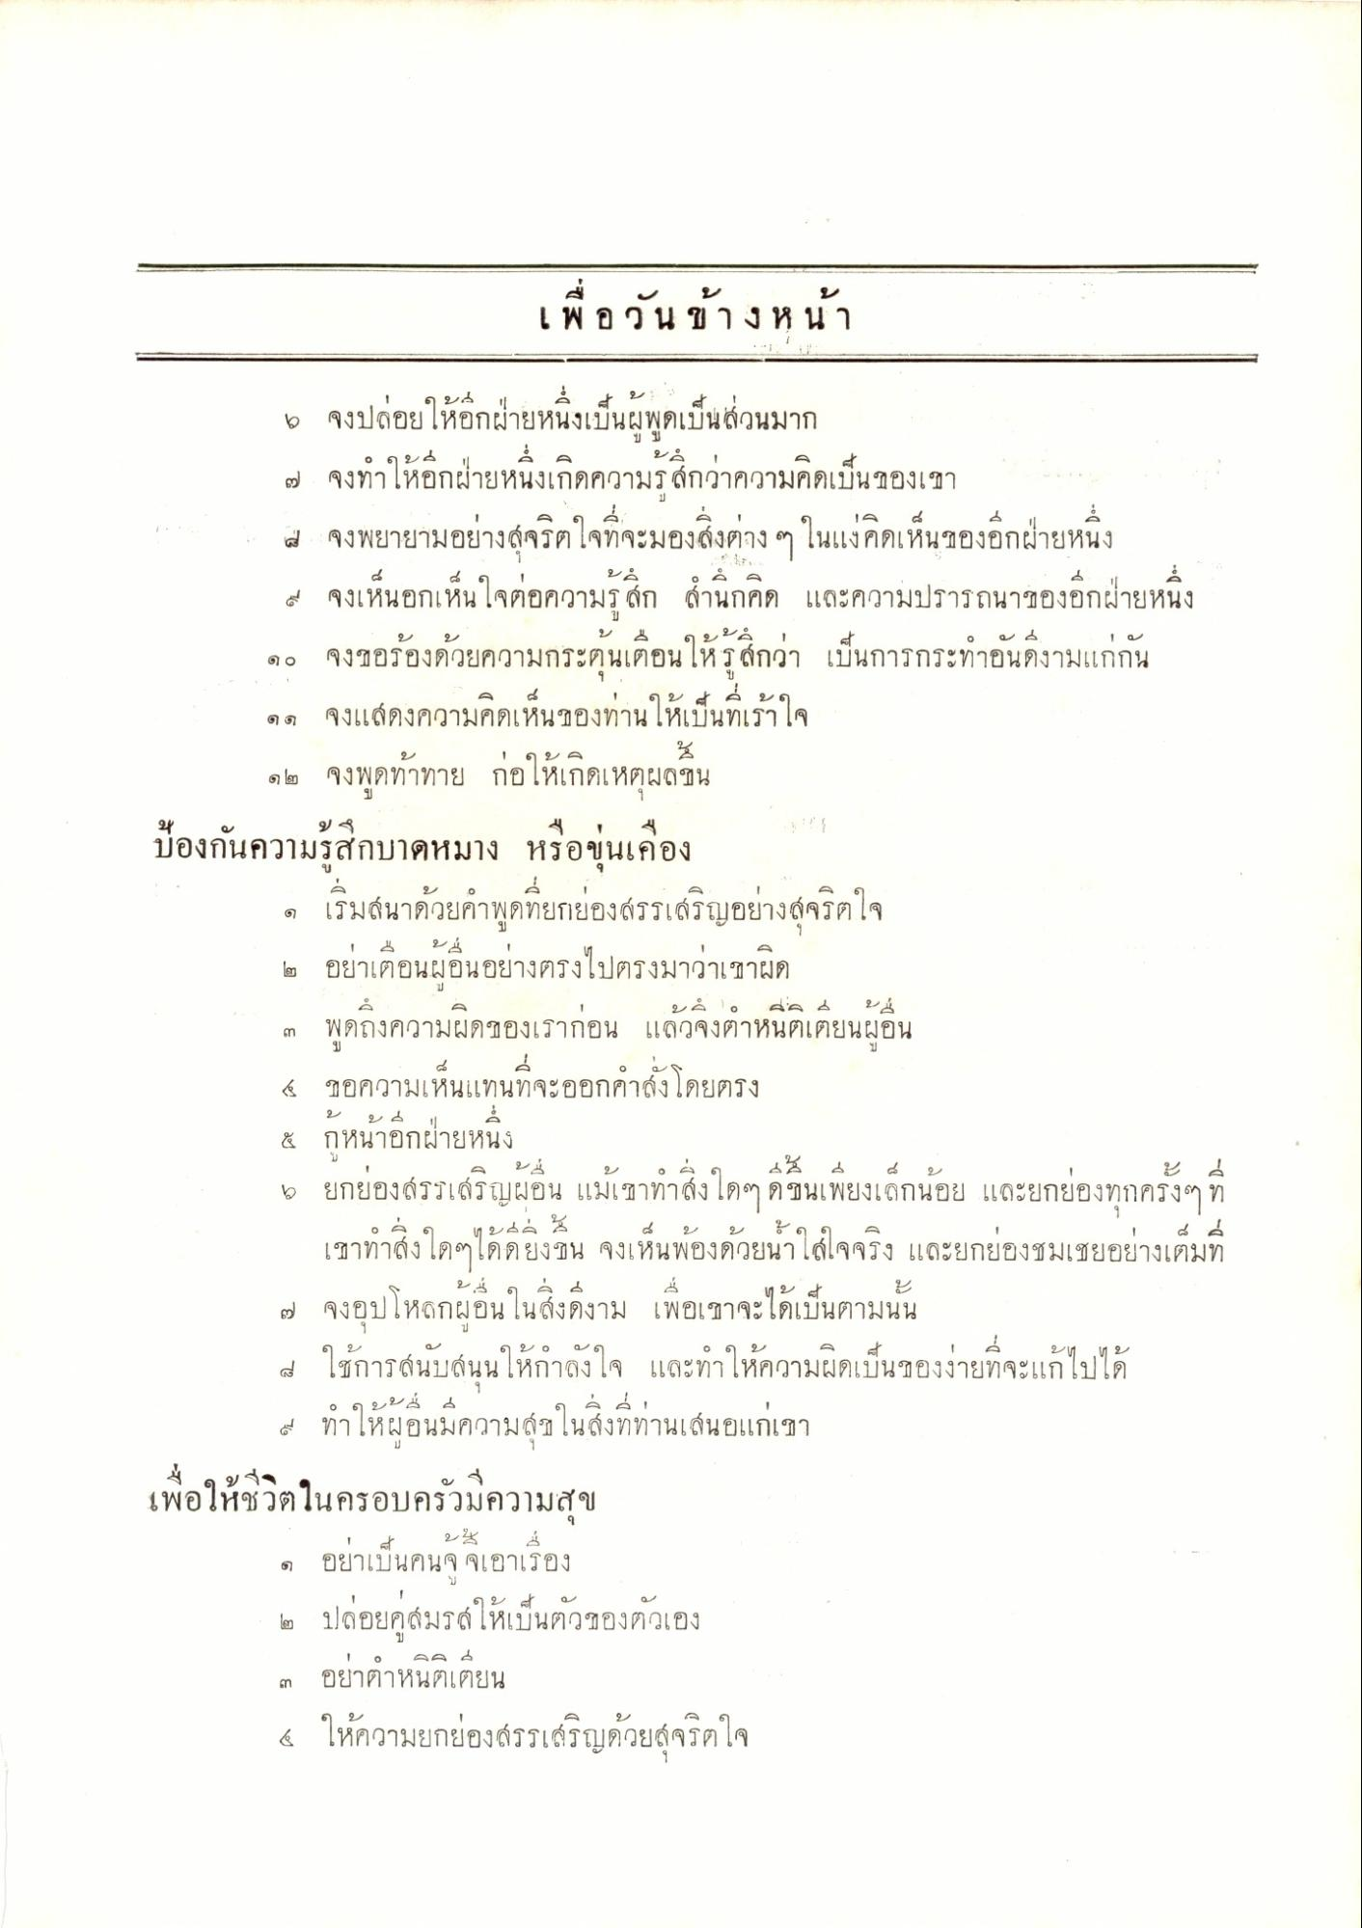
เพื่อวันข้างหน้า 6 จงปล่อยให้อีกฝ่ายหนึ่งเป็นผู้พูดเป็นส่วนมาก ๒ จงทําให้อีกฝ่ายหนึ่งเกิดความรู้สึกว่าความคิดเป็นของเขา 4 จงพยายามอย่างสุจริตใจที่จะมองสิ่งต่าง ๆ ในแง่คิดเห็นของอีกฝ่ายหนึ่ง 4 จงเห็นอกเห็นใจต่อความรู้สึก สํานึกคิด และความปรารถนาของอีกฝ่ายหนึ่ง ๑๐ จึงขอร้องด้วย ดด จงแสดงความคิดเห็นของท่านให้เป็นที่เร้าใจ
๑๒ จงพูดท้าทาย ก่อให้เกิดเหตุผลขึ้น ป้องกันความรู้สึกบาดหมาง หรือขุ่นเคือง
ๆ เริ่มสนาด้วยคําพูดที่ยกย่องสรรเสริญอย่างสุจริตใจ ๒ อย่าเพื่อนผู้อื่นอย่างตรงไปตรงมาว่าเขาผิด
ๆ นะค์ | จงอรองดวยความกระตนเตอน โหร สักวา เป็นกา
กระทาอนดงามแกกน
พอถึงความผิดของเรา
อน แลฎจงตาหนาเตยนผอน
ขอความเห็นแทนทจะออ1
9
|
|
ตรง
๕ กหน้าอีกฝ่ายหนึ่ง
กหนาอกฝ่ายหนัง
5 ยกย่องสรรเสริญผอิน แม้เขาทาลงใดๆ ดัชนเพยงเด็กน้อย และยกยองทุกครงๆ ท เก บ ล A 4 น น ะ ค 6 ค า ล
!
! 4 4 เดดยงปีน จงเหนพองดวยนา รง และยกยองชมเชยอย่างเตมท
อ A 4 น ในลังดงาม เพอ
|นตามนน
3
กาลง ใจ และ
น
น ห้ความผิดเบนของงายทจะแกไปเด
๒ จงอุปโหลกผู้อื่นในสิ่งดีงาม เพื่อเขาจะได้เป็นตามนั้น 4 ใช้การสนับ
- ทําให้ผู้อื่นมีความสุขในสิ่งที่ท่านเสนอแก่เขา เพื่อให้ชีวิตในครอบครัวมีความสุข
อยาเป็นคนจ จเอาเรื่อง
๒ ปล่อยคู่สมรสให้เป็นตัวของตัวเอง ๓ อย่าตําหนิติเตียน 4 ให้ความยกย่องสรรเสริญด้วยสุจริตใจ

